AXE 3 : Museen, Gedenkorte und historische Rundwege

Beschreibung / Informationen
Praktische Hinweise:
Name des Museums, des Ortes, des hist. Rundweges: Erinnerungsstätte Matthias Erzberger

Adresse: Erinnerungsstätte Matthias Erzberger
Mühlsteige 21
7252 Münsingen- Buttenhausen
Internetseite:

Öffnungszeiten: April bis Oktober, sonntags und feiertags 13.00 – 17.00 Uhr, Einzelbesucher November bis März sowie Gruppen nach Voranmeldung, Gruppen nach Voranmeldung auch außerhalb der Öffnungszeiten
Kontakt: Steffen Dirschka, Stadtarchiv Münsingen, Tel: 07381/182-115
E-Mail: steffen.dirschka@muensingen.de
URL : www.hdgbw.de/erzberger.html

Beschreibung : Im Geburtshaus von Matthias Erzberger im baden-württembergischen Münsingen-Buttenhausen wurde im Herbst 2004 die Erinnerungsstätte Matthias Erzberger eröffnet. 1903 wurde Erzberger als Vertreter des katholischen Zentrums in den Reichstag gewählt. Am Anfang des Ersten Weltkrieges forderte Erzberger die Annexion Belgiens, Polens und des Baltikums durch Deutschland. Weil er als Organisator deutscher Auslandspropaganda und durch seine Verbindungen zum Vatikan sehr gut informiert war, erkannte er verhältnismäßig früh, dass Deutschland den Krieg nicht mehr gewinnen konnte. Deshalb setzte er sich energisch für einen Verständigungsfrieden ein. Erzberger leitete die deutsche Delegation, die in einem Eisenbahnwagen im Wald von Compiègne einen Waffenstillstand abschließen sollte. Weil die militärische Führung einen Waffenstillstand um jeden Preis verlangt hatte, unterschrieb Erzberger die Vereinbarung, die den Ersten Weltkrieg beendete. Als Außenstelle des Haus der Baden-Württembergischen Geschichte in Stuttgart dokumentiert die Gedenkstätte Stationen des Privatlebens und politischen Wirkens des 1921 ermordeten Politikers.

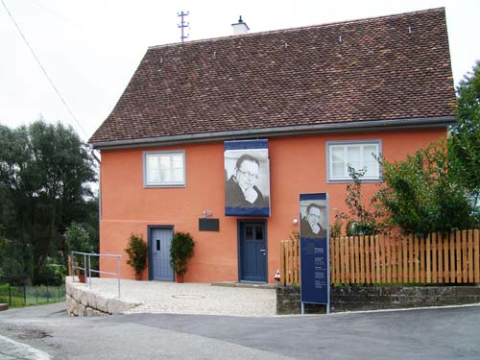

Pädagogischer Dienst : Nein, statt einer Führung kann ein Audioguide zur Verfügung gestellt werden.

